PSİKOLOJİK SAĞLAMLIK
Dünya Sağlık Örgütü’ ne göre sağlık, sadece hastalık ve sakatlığın olmaması değil fiziksel, ruhsal ve sosyal yönden tam bir iyilik hali olarak tanımlanmaktadır. Bu nedenle sağlıklı olabilmek için fiziksel sağlığımız kadar ruhsal sağlığımızı da korumak önemli hale gelmektedir.
Doğal afetler, ekonomik krizler, salgın hastalıklar, göç gibi kitlesel travmaların yanında yaşadığımız bireysel travmalar da psikolojik olarak dayanıklı kalmayı ve hızla toparlanabilmeyi gerektirmektedir. Bu noktada öne çıkan kavram psikolojik sağlamlıktır. Psikolojik sağlamlık, bireylerin olumsuz duygusal deneyimlerin üstesinden gelmesi, stres verici ya da travmatik yaşantıların sonucunda uyum sağlayabilme yeteneğidir. Örneğin benzer olumsuz yaşam tecrübelerine maruz kalan bireyler aynı tepkileri göstermeyebilirler. Yaşamda ve ilişkilerinde koruyucu faktörlere sahip bireyler daha kolay adapte olabilirken; risk faktörlerine sahip bireyler bu durumlar karşısında zorlanabilmektedir. Bu noktada psikolojik sağlamlığı etkileyen koruyucu ve risk faktörlerinden bahsetmek gerekir.

Kronik hastalıklar,
Madde kullanımı,
İhmal/istismar,
Ebeveyn boşanması,
Ebeveyn kaybı,
Aile içi şiddet,
Doğal afetler,
Savaş vb.

Kronik hastalıklar,
Madde kullanımı,
İhmal/istismar,
Ebeveyn boşanması,
Ebeveyn kaybı,
Aile içi şiddet,
Doğal afetler,
Savaş vb.

Yüksek benlik saygısı,
Stresle başa çıkma becerileri,
Yüksek duygusal zeka,
Güçlü aile bağları,
Etkili aile içi iletişim,
Sosyal destek,
Güvenli çevre ve toplum vb.

RİSK FAKTÖRLERİ KORUYUCU FAKTÖRLER

Risk faktörleri ve koruyucu faktörler incelendiğinde psikolojik sağlamlığın, çocuk ve ergenlerin bireysel özelliklerine, ailelerine, içinde yaşadığı sosyal çevreye ve topluma bağlı olduğu görülüyor. Buna bağlı olarak psikolojik sağlamlık, yaşam boyu geliştirilebilir bir kişilik özelliğidir. Koruyucu faktörlerin desteklenerek geliştirilmesi ve risk faktörlerinin önlenmesiyle bireylerin iyi oluş hallerini arttırmak mümkündür.

Peki psikolojik sağlamlığınızı nasıl arttırabilirsiniz?
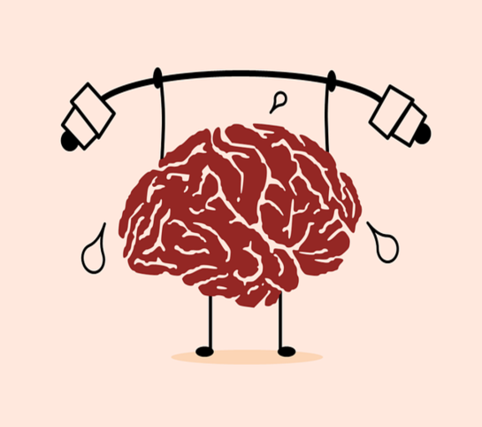
- Beden sağlığınızla ilgilenin.
- Doğayla daha sık iç içe olun.
- Mükemmeliyetçi olmayı bırakın.
- Farklı deneyimler yaşayın.
- Zorlayıcı yaşam olaylarında sizi yalnız bırakmayan insanlarla bağlarınızı güçlendirin.
- Yaşamınızın amacını bularak küçük adımlarla hedefinize ilerleyin.
- Değişime direnmek yerine umut ve iyimserliğinizi koruyarak kabul edin.

